Unternehmen GmbH
Name Nachname
Straße 123
12345 Stadt
Musterstadt, 01.09.2020
Bewerbung als XYZ
(ggf. Kennnummer)
Sehr geehrte Frau Beispiel,
Diese Fragen sollten Sie beantworten:
Einleitung:
- Wie bin ich auf das Unternehmen aufmerksam geworden?
- Welche Qualitäten zeichnen das Unternehmen aus meiner Sicht aus?
- Mit welchen Kernkompetenzen können gute Dinge noch besser gemacht werden?

Hauptteil:
- Was motiviert mich, für das Unternehmen tätig zu sein?
- Mit welchen Fähigkeiten kann ich das Unternehmen unterstützen?
- Durch welche weiteren Soft Skills eigne ich mich ideal für die Stelle?

Schluss:
- Welches Ziel verfolge ich im Rahmen des angestrebten Jobs?
- Wann kann ich die Stelle frühestens antreten?

Weitere allgemeine Tipps:
- Maximal eine Din A4-Seite, ca. 150 Wörter
- Informieren Sie sich über das Unternehmen (besonders bei Initiativbewerbungen sehr wichtig!)
- Richten Sie den Fokus auf Ihre fachbezogenen Qualifikationen und Stärken
- Geben Sie das Eintrittsdatum / den Zeitraum der Anstellung an
- Zeigen Sie Motivation und Interesse
- Vergessen Sie die Unterschrift und das Datum nicht

Mit freundlichen Grüßen
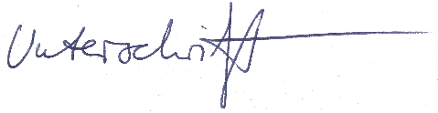

Max Muster

Lebenslauf

Persönliche Daten
Geburtsdatum/-ort TT.MM.JJJJ in Stadt
Staatsangehörigkeit deutsch
Familienstand ledig

Berufserfahrung
MM.JJJJ – heute Name Ihres aktuellen Arbeitgebers AG, Beispielhausen
Hier steht der Titel Ihrer Position
Aufgaben:
- Ihre Hauptaufgabe sollte weit oben stehen
MM.JJJJ – MM.JJJJ Name Ihres vorherigen Arbeitgebers GmbH, Musterstadt
Hier steht der Titel Ihrer Position
- Auch hier sollte die wichtigste Aufgabe wieder nach oben

Bildung
MM.JJJJ – MM.JJJJ Universität des Lernens, Büffelstadt
Studiengang: Name des Studiengangs
Abschluss: Titel des Abschlusses
MM.JJJJ – MM.JJJJ Ausbildungsbetrieb AZUBI AG, Lehrstätte
Ausbildung zum Ausbildungsberufsbezeichnung
Berufsabschluss: Name des Abschlusses (IHK)

Fort- und Weiterbildungen
MM.JJJJ – MM.JJJJ Name des Bildungsträgers, Beibringhausen
Hier steht der Titel der Fort- bzw. Weiterbildung

Weitere Fähigkeiten und Kenntnisse
Sprachen Deutsch, Muttersprache
Englisch, verhandlungssicher

EDV Microsoft Office (Word, Excel, PowerPoint, Outlook)

Führerschein Klasse B (eigener PKW vorhanden)

Musterstadt, 01.09.2020

Max Muster

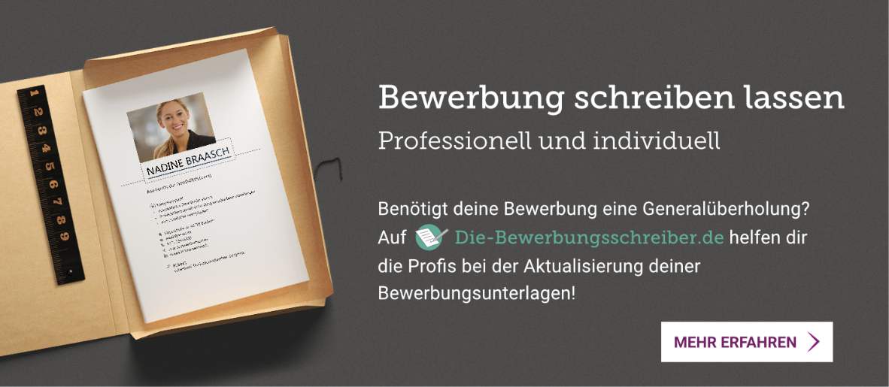
Probleme bei der Bewerbung? Wir helfen Ihnen gerne!
www.die-bewerbungsschreiber.de

